蒲公英班动态表
- 精细动作：小鱼穿衣
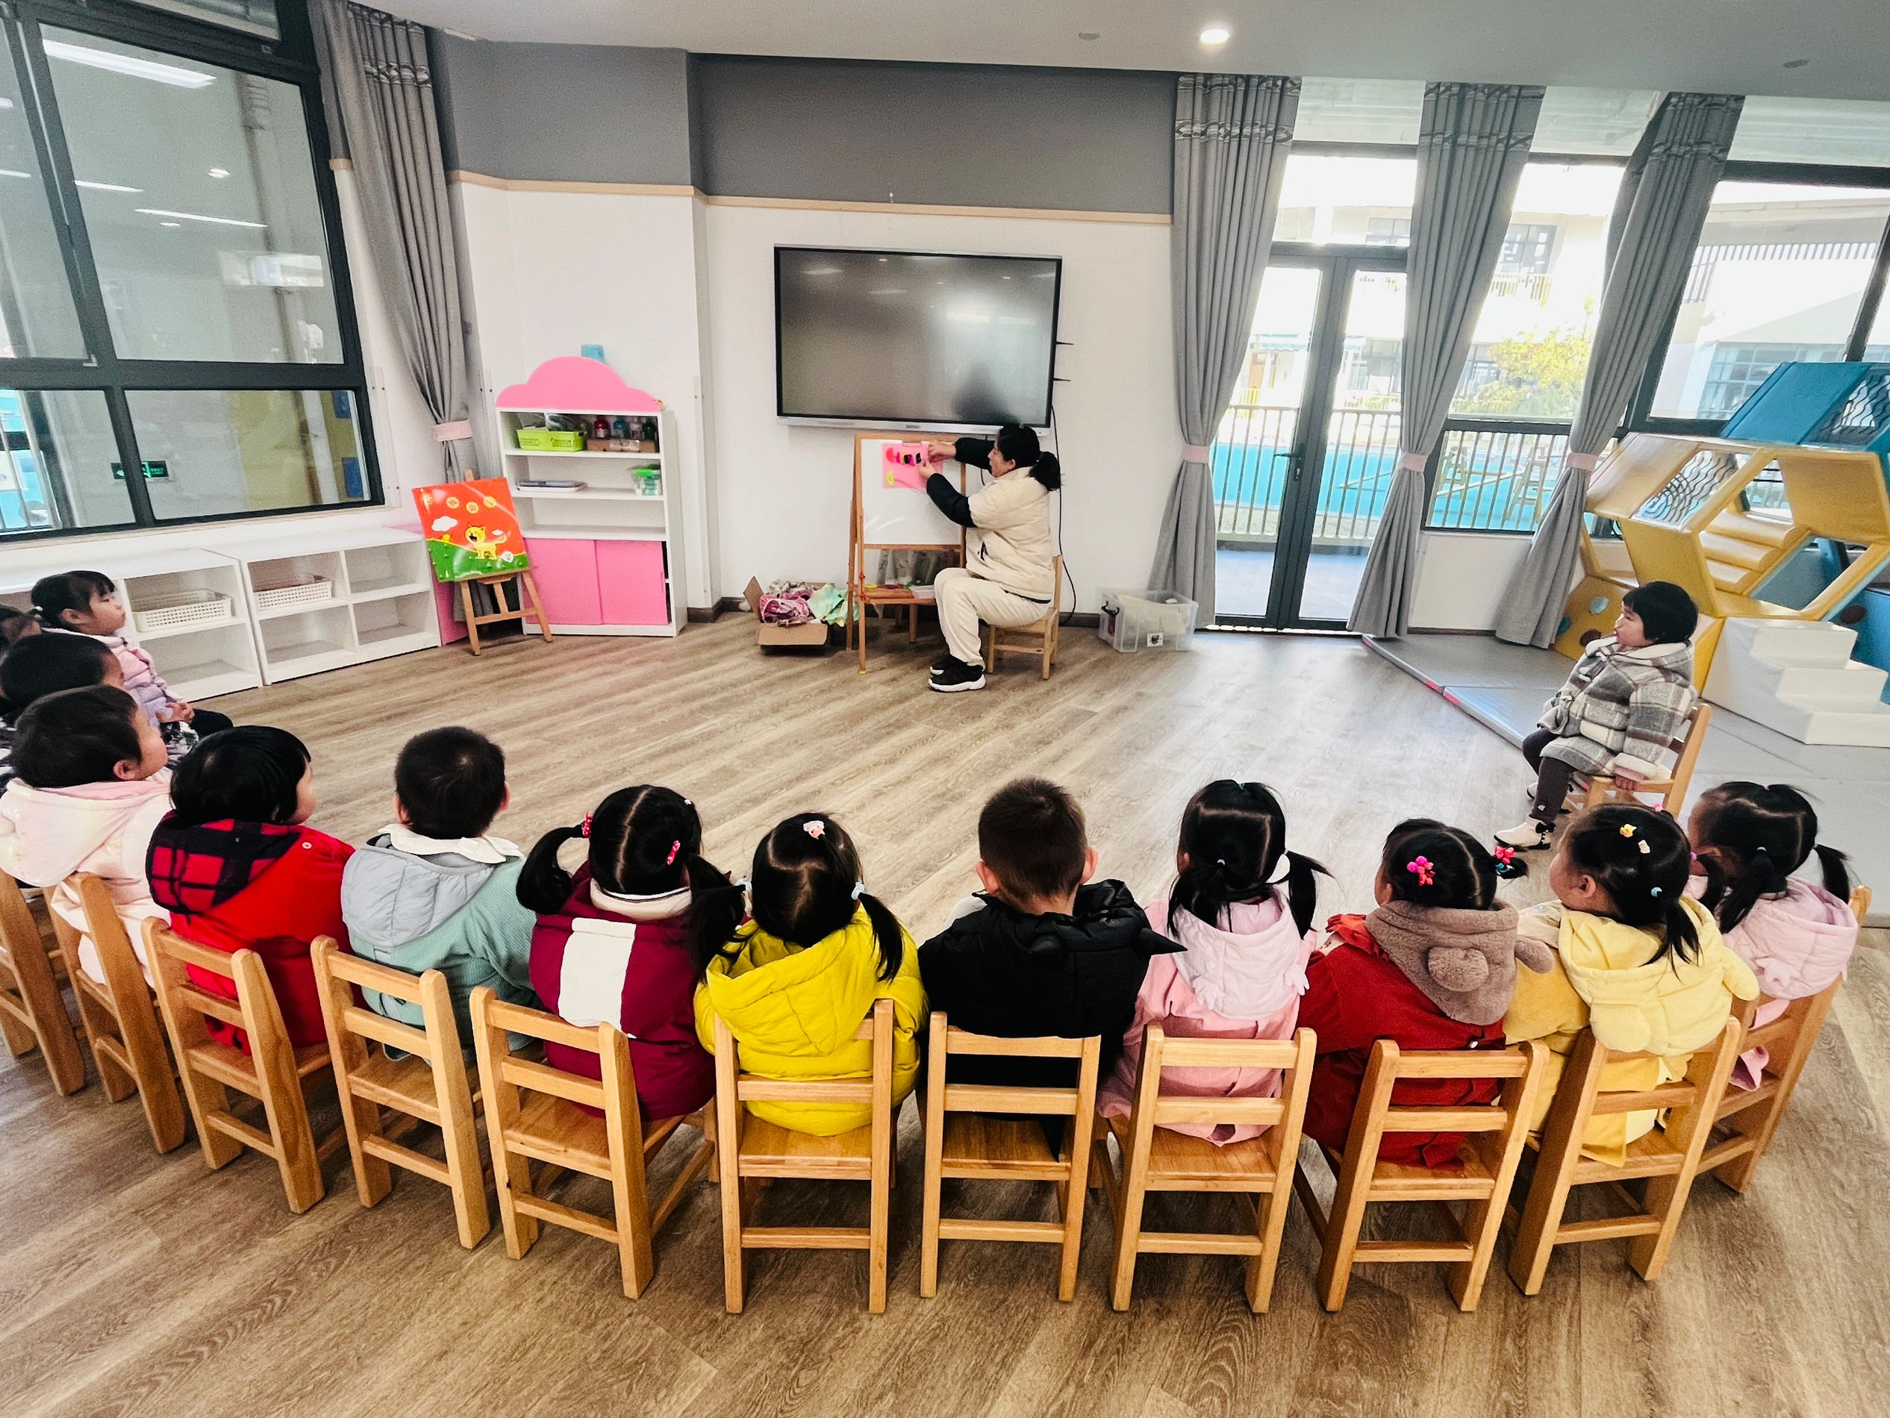 | 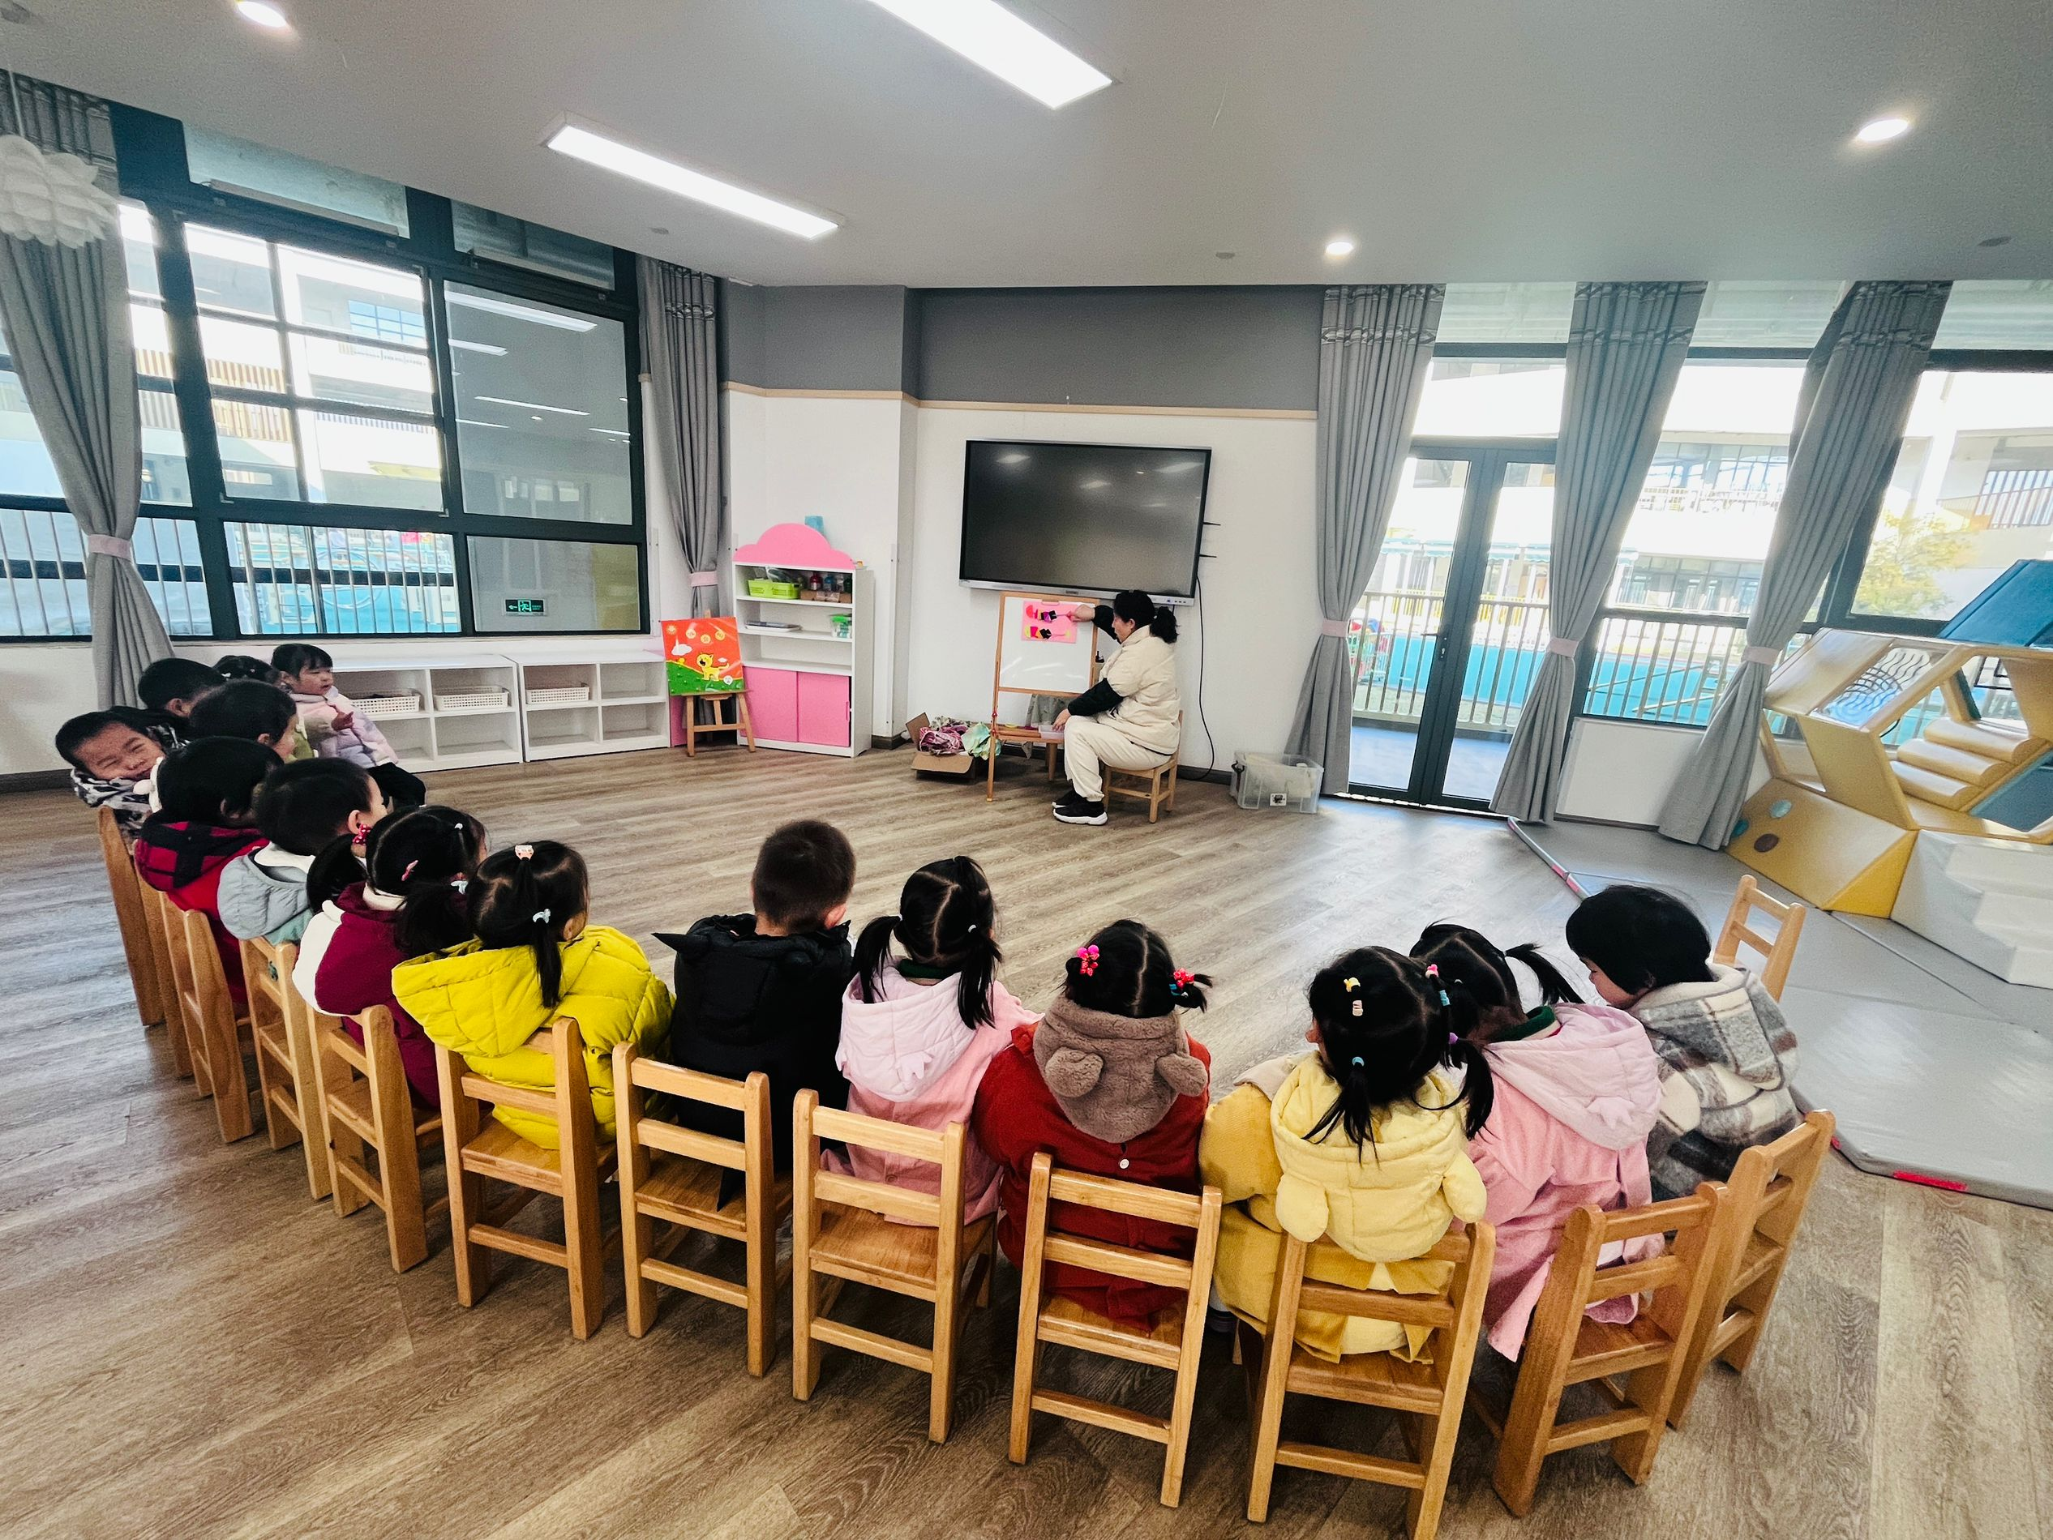 | 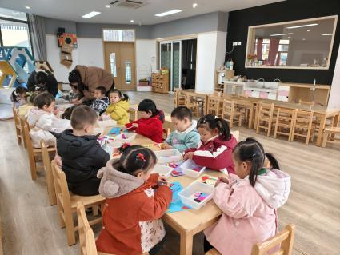
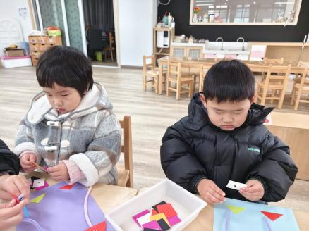 | 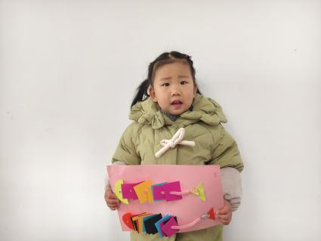 | 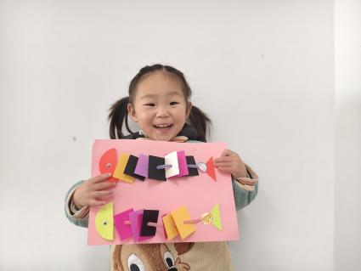
创意无限，动手又动脑
准备好彩色纸片和扭扭棒，设计成各种“鱼鳞”、“鱼鳍”，让孩子自由发挥创意，给小鱼穿上独一无二的“新衣”！这不仅锻炼了小手精细动作，还能激发无限想象力！
专注力训练小能手
看着小鱼从光秃秃到五彩斑斓，孩子集中注意力，一片片细心穿入。这个过程就像是在进行一场小小的挑战，不知不觉中，宝贝的专注力就蹭蹭上涨啦！
成就感满满，自信加分
完成作品后，看到自己的创意变成现实，成就感让孩子更加自信满满。自信，就是孩子成长的最佳助力！
“给小鱼穿衣”不仅是一款简单有趣的游戏，更是孩子专注力、观察力、手眼协调能力和肌肉的灵活性的宝藏工具！

二、户外：万能工匠大循环
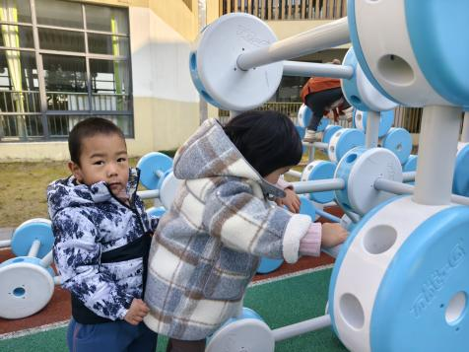 | 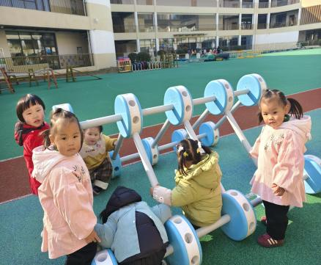 | 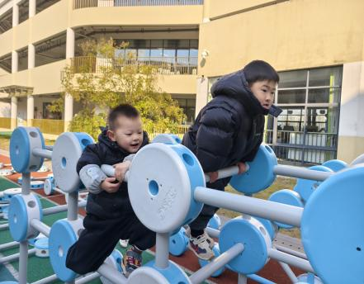
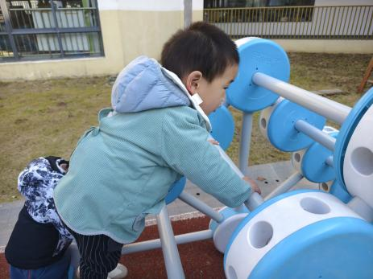 | 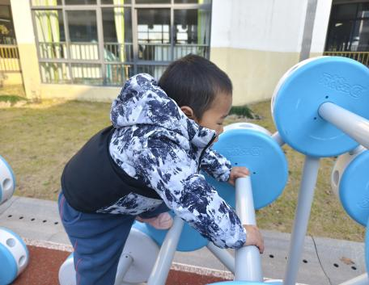 | 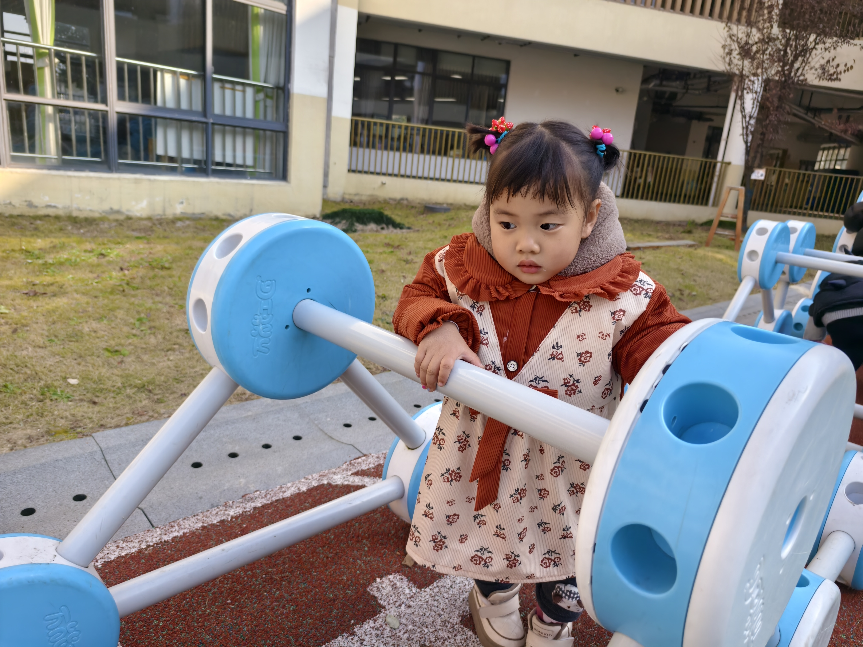
万能工匠是我们玩的比较多的户外器械之一，今天我们在器械上再次发起挑战——往跟高处攀爬！初生牛犊不怕虎，班级幼儿大胆挑战、敢于尝试、不怕失败，在老师的帮助一次又一次“翻山越岭”，给你们点赞哦！

三、视力检查
眼睛是心灵的窗户，幼儿阶段是视力发育的重要时期，今天保健老师对班级孩子进行了首次视力检查，前期初步认识视力表后，今天孩子们就开始学以致用啦。视力数据会稍后公布哦。

四、餐点
今日早点：鲜牛奶、小煎饼
今日午餐：黑芝麻饭、虫草花蒸草鸡、菠菜、暖冬羊汤
下午餐点：红薯汤、桂圆、砂糖橘

五、温馨提示
1.明天我们将进行冰糖葫芦的制作活动，有因为身体或其他原因不适合食用的情况请及时告知哦。
2.冬季是流感的高发季节，外出戴好口罩，尽量少去人口密集的地方，回家后别忘了用肥皂洗手哦。

